最小区域法平面度检测算子说明
本算子适用于无基准平面度检测问题，基于最小区域准则采用经典粒子群算法进行平面度解算，算法输入输出及详细流程如下：
- 算法类、函数及变量说明
算法输入包括3个部分，分别为待检测平面点云数据、统计滤波参数和粒子群算法参数；输出平面度及最近点、最远点的索引。
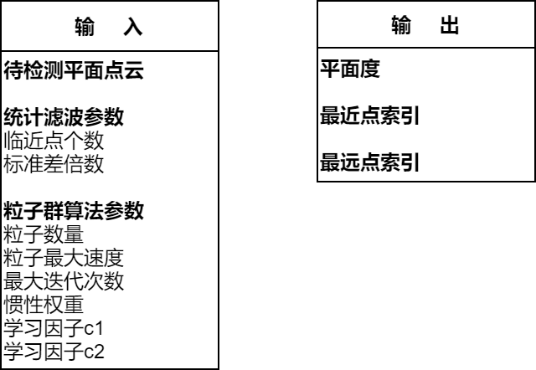
图1.1 最小区域法平面度检测算法输入输出说明示意图
变量名说明：
表1.1 变量说明列表
变量名 | 类型 | 说明
flatness_data | string | 待检测平面点云数据，格式为.pcd。
flatness_sor_k | int | 统计滤波临近点个数，数值一般设为20-60。
flatness_sor_s | double | 统计滤波方差倍数，数值越小剔除的噪声点越多，反之，剔除的噪声点个数越少。通常设置为小于等于3，可根据数据特点调整。
flatness_pso_particle | int | 粒子群算法粒子个数。
flatness_pso_maxv | double | 粒子最大速度，一般设为代求变量取值范围的10%-20%。
flatness_pso_iterations | int | 最大迭代次数，一般设为100-500。
flatness_pso_omega | double | 惯性权重，取值范围0~1。
flatness_pso_c1 | double | 学习因子c1，取值范围1~2.5，通常取2.0。
flatness_pso_c2 | double | 学习因子c2，取值范围1~2.5，通常取2.0。
f_best | double& | 待检测平面平面度。
min_index | int& | 距理想平面最近点索引。
max_index | int& | 距理想平面最远点索引。
函数/类说明：
表1.2 函数/类说明列表
函数名/类名 | 类型 | 说明
computeFlatnessUsingPSO() | int | 最小区域法平面度检测，输入待检测平面点云、统计滤波参数及粒子群参数，计算输出待检测平面的平面度和距理想平面最近点、最远点的索引。
- SDK输出说明
函数名称
函数描述
输入待检测平面点云、统计滤波参数及粒子群求解参数，输出平面度及距理想平面最近、最远点索引。
参数说明
flatness_pso_data (in): 待检测平面点云数据，格式为.pcd；
flatness_sor_k(in): 统计滤波临近点个数，默认值为30；
flatness_sor_s(in): 统计滤波标准差倍数，默认值为3.0；
flatness_pso_particle (in): 粒子数量，默认值为30；
flatness_pso_maxv (in): 粒子最大速度，默认值0.05；
flatness_pso_iterations (in): 最大迭代次数，默认值为100；
flatness_pso_omega(in): 惯性权重，默认值为0.2；
flatness_pso_c1 (in): 学习因子c1，默认值为2.0；
flatness_pso_c2 (in): 学习因子c2，默认值为2.0；
f_best (out): 平面度；
min_index(out):距理想平面最近点索引；
max_index(out):距理想平面最远点索引；
返回结果
返回值为1，计算成功，返回值为0，计算失败。
使用示例
- 算法流程图
最小区域法平面度检测算法流程图如下：
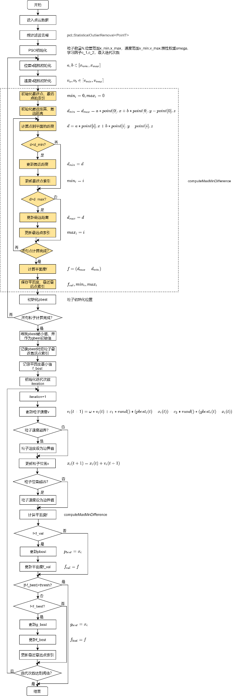
图3.1 最小区域法平面度检测算法流程图

